PRESSEMITTEILUNG

Alpine Winter-Wellness im Trentino
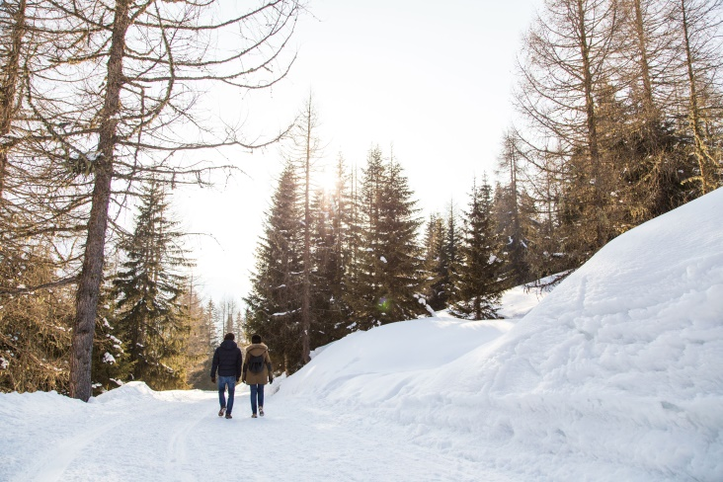
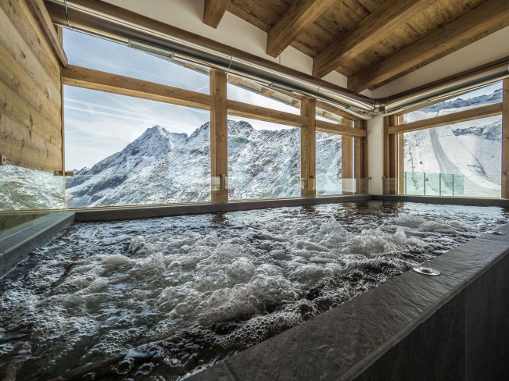
Prickelnd, natürlich, echt
© Pillowlab - Val di Fassa - Rifugio Fuciade
© G. Calzà - Rifugio Capanna Presena
Trento, 17. Januar 2020. Winter und Wellness – im Trentino gehört das zusammen wie Dolomitengipfel und Dolce Vita, wie Almhütten und Alpenglühen. Die norditalienische Urlaubsregion ist ein Paradies für alle, die den Winter lieben – ganz gleich, ob auf oder abseits der Pisten. Zahlreiche sanfte Aktivitäten von Schneeschuhwandern bis Langlaufski locken hinaus in die tiefverschneite Bergnatur, um Sonne zu tanken und Körper und Geist zurück ins Gleichgewicht zu bringen.
Ob bei der Gesichtsbehandlung mit regionalem Honig alpine Wellness und sanfter Wintersport sind im Trentino stets ganz eng mit der Natur und den Traditionen der Berge verbunden.
Aufguss mit Alpenpanorama
Tanne, Zirbe und Latschenkiefer: die kräftigen Aromen der ätherischen Öle verteilen sich mit der Hitze im Raum, während der Saunameister das Handtuch wirbelt. Die Saunakultur gehört traditionell zur Lebensart der Trentiner. Insbesondere die Aufguss-Zeremonie gewinnt derzeit landauf, landab an Popularität. Eine regionale Besonderheit: Oft wird Schnee anstelle von Wasser auf den heißen Steinen verdampft, um die Raumluft zusätzlich mit Mineralien anzureichern. Bei Einheimischen und Gästen gleichermaßen beliebt für schweißtreibende Aufguss-Menüs, aber auch für eine hervorragende Küche ist die Malga Millegrobbe in Lavarone. In der einstigen Almkäserei hoch oben auf der Alpe Cimbra gipfeln beide Genüsse: im Spa und im angeschlossenen Restaurant.

Sauna und Spumante im Val di Fassa
Diese lebensfrohe Kombination ist absolut einmalig: In der „Sauna mit Perlage“ in der QC Terme Pozza di Fassa erleben Besucher stilvolle Wellness und ein Stück lokaler Weinkultur zugleich. Die außergewöhnliche Design-Sauna ist gemeinsam mit dem Trentiner Traditionsweingut Ferrari entwickelt worden und ist inspiriert von den Aromen und der Optik eines Weinkellers. 150 typische Spumante-Flaschen schmücken die Außenwand, während im Inneren 50 echte Weinkisten verbaut sind und mehr als 500 Flaschenkorken die Saunabänke zieren. Wer es noch prickelnder haben möchte, der kann im Außenbereich ein Sprudelbad in einem historischen Ferrari-Weinfass nehmen.
Neu und nachhaltig: das Lefay Resort & SPA Dolomiti
Seit einigen Monaten ist das Trentino um ein besonderes Öko-Spa-Resort reicher. Das Lefay Resort & Spa Resort Dolomiti liegt eingebettet in die malerischen Wälder von Pinzolo und setzt auf ganzheitlichen Genuss. Herzstück ist der Spa-Bereich: Mit einer Fläche von 5.000 Quadratmetern zählt er zu den größten im Alpenraum. Übernachtungsgäste und Day-Spa-Besucher erwarten unter anderem eine Wasser- und Feuerwelt samt Salzsee und Eiswasserfall, neun verschiedene Saunen sowie eigens entwickelte Spa-Methoden. Zur nachhaltigen Philosophie gehört etwa die Verwendung natürlicher Baumaterialien aus der Region, ein ressourcenschonender Betrieb sowie saisonale Gerichte aus regionalen Zutaten.
ACQUAIn: Wellness & Spaß
Das frisch renovierte ACQUAIn im Skigebiet von Andalo bietet jetzt noch mehr Spaß und Erholung für die ganze Familie. Von den sprudelnden Massageliegen im dampfenden Außenbecken aus genießen Besucher ein überwältigendes Gipfelpanorama. Gedanken an saftige Kräuterwiesen weckt das neu eröffnete Heubad, das sanfte Entspannung bietet. Kinder freuen sich dagegen auf rasante Rutschpartien auf den actiongeladenen Erlebnisrutschen. Und im neuen Spray Park ist Nassspritzen ausdrücklich erlaubt: Im 15 Zentimeter tiefen Becken toben kleine Wasserratten unbeschwert umher, liefern sich wilde Wasserschlachten oder experimentieren an kunterbunten Spielgeräten mit dem nassen Element. Die Kombination aus Wellnesszentrum und Spaßbad macht den Familientag im ACQUAIn zu einer runden Sache für Groß und Klein.

Langsam auf der Loipe unterwegs
Wenn die Langlaufskier rhythmisch durch den glitzernden Schnee gleiten, ist die umgebende Stille förmlich zu hören. Dann kehrt innere Ruhe ein und der Blick öffnet sich für die erhabene Schönheit der Trentiner Natur mit ihren erhabenen Berggipfeln, sonnigen Tälern und schneeverhangenen Wäldern. Langlauf hat im Trentino eine große Tradition und erlebt derzeit ein neues Revival. Das ausgedehnte Loipennetz lässt sich am besten mit dem SuperNordic-Skipass erkunden, der Zugang zu 15 Skilanglaufgebiete gewährt und außerdem verschiedene Dienstleistungen wie Skischulen, gastronomische Angebote und freien Eintritt in zwei ausgewählte Wellness-Zentren umfasst.
Schneeschuhwandern und Skibergsteigen

Warum nicht einfach mal auf Schneeschuhen durch die bezaubernden Trentiner Naturparks erkunden? Oder auf Tourenskiern Spuren in den unberührten Pulverschnee fernab der Pisten ziehen? Hoch hinaus geht’s dagegen bei einer geführten Bergtour durch die eisige Gipfelwelt. Es gibt unzählige Arten, um die schönsten Seiten des winterlichen Trentino zu entdecken. Im Programm „Let’s Dolomites“ sind geführte Schneeschuhwanderungen, Ausflüge auf Tourenskiern und mehrtägige Bergwanderungen von Hütte zu Hütte buchbar – ein interessantes Angebot für Anfänger, Profis und alle, die gerne in Gesellschaft unterwegs sind. Die Gruppen werden von erfahrenen Bergführern begleitet, die mit ihrer Ortskenntnis und Know-how für Sicherheit sorgen und zahlreiche unterhaltsame Geschichten rund ums Trentino im Gepäck haben.
Passendes Bildmaterial zur Meldung steht unter https://bit.ly/2Ro5zJf zum Download zur Verfügung (Copyright bitte wie im Dateinamen angeben).
Über Trentino:
Das Trentino im Norden Italiens gliedert sich in vierzehn touristische Gebiete und erstreckt sich von den Dolomiten, die seit 2009 als UNESCO-Weltnaturerbe zählen, bis hin zum Nordzipfel des Gardasees mit der Stadt Riva del Garda. Neben den historischen Städten Trento und Rovereto besticht Trentino vor allem mit seiner vielseitigen Natur – rund 30 Prozent der Gesamtfläche bestehen aus Naturschutzgebieten. Mediterrane Temperaturen am Wasser und alpines Klima in den Bergen: Die abwechslungsreichen Wetterbedingungen machen Trentino zu einem idealen Reiseziel für Natur-, Kultur- sowie Sportliebhaber. Weitere Informationen unter www.visittrentino.info.

Weitere Presseinformationen:
Die aktuelle Pressemappe gibt es auch auf: www.visittrentino.info/de/presse/pressemappen

